Оборудование (создать нов. страницу (вынести в подменю))

Программно-аппаратные комплексы

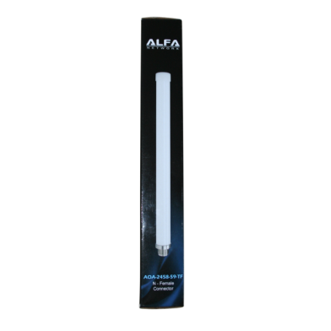
1. Alfa AOA-2458-59-TF представляет собой всенаправленную двухдиапазонную антенну для наружного использования. Она подключается посредством коннектора N-female и может использоваться со всепогодными Wi-Fi точками доступа, например: Ubiquiti серии Bullet, Mikrotik Groove или Alfa Tube.
Универсальная антенна для передающего Wi-Fi оборудования Alfa AOA-2458-59-TF поддерживает протокол беспроводной связи Wi-Fi 802.11n. Модель работает в частотных диапазонах 2.4 и 5 ГГц, обеспечивая усиление сигнала в 5 и 9 dBi соответственно. Антенна имеет сопротивление 50 Ом, а коэффициент стоячей волны (КСВ) составляет не менее двух единиц.
Всенаправленная антенна Alfa AOA-2458-59-TF прекрасный вариант для создания соединений точка-точка, в случаях когда Wi-Fi оборудование располагается на открытых площадках и подвержено воздействию атмосферных осадков. Модель изготовлена из стекловолокна и имеет длину в 26 см. Всепогодный корпус антенны позволит использовать ее даже на яхтах или судах.

2. Ettus USRP - это линейка недорогих универсальных решений для разработки SDR (Software defined radio) систем.
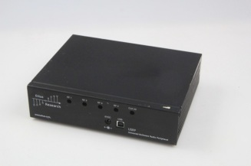
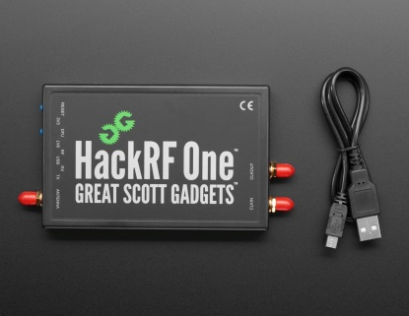
3. HackRF One от Ggreate Scott Gadgets это программно-определяемое радио способное передавать или принимать радио-сигналы на частотах от 1 МГц до 6 ГГц. Созданная для тестирования и разработки современных и будущих (next-gen) радио-технологий, HackRF One это открытая аппаратная платформа которая может быть использована в как USB периферийное устройство или-же запрограммировано на автономную работу.

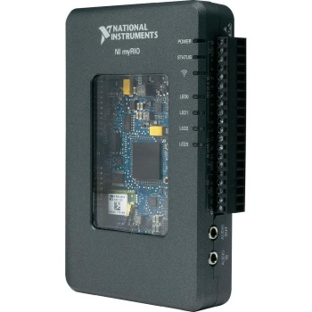
4. National Instruments работает над устройством под названием NI myRIO, это аппаратное и программное обеспечение для платформы, которая нацелена на предоставление студентам инженерам возможности быстро разрабатывать реальные системы для автоматизации, робототехники, регистрации данных и встроенных систем. Аппаратное обеспечение основано на Xilinx Zynq-7010 с двухъядерным процессором ARM Cortex-A9 и FPGA с 28000 программируемых логических ячеек, а также имеет 10 аналоговых входов, 6 аналоговых выходов, аудио каналы ввода / вывода, а также до 40 линий цифрового ввода / вывода (DIO).
Характеристики NI myRIO:
- SoC – Xilinx Zynq-7010 с двухъядерным процессором Cortex A9 и FPGA с 28,000 ячеек
- Оперативная память – Неизвестно
- Устройства хранения– Неизвестно
- Расширения:
- порт myRIO exPansion(MXP) – два одинаковых порта (MXP A и MXP B) с 4 аналоговыми входами, 6 цифровыми входами/выходами, 2 аналоговыми выходами, 1 четырехъядерный кодером, 3 PWMs, 1 UART, 1 I2C и 1 SPI t. Порты настраиваются в Labview FPGA.
- miniSystems Port (MSP) – питание, 2 аналоговых выхода, 4 аналоговых входа, и 8 цифровых входа/выхода. Порты настраиваются в Labview FPGA.
- Сеть – Wi-Fi
- USB – 1x USB host port, 1x USBпорт для устройств и подключения к PC
- Audio – Аудио вход, Аудио выход
- Разное – Пользовательские кнопки и кнопка сброса, диоды питания, статуса и Wi-Fi , 4 определяемые пользователем светодиода, акселерометр.
- Питание – 6-16V на входе или через аккумулятор.
Устройство работает под управлением Linux, и программируется с C / C ++, или Labview. Также будет возможность приобрести плату только без корпуса, но вы потеряете несколько возможностей таких как, подключение к Wi-Fi, несколько пинт IO, а также совместимость с NI мини-системах.

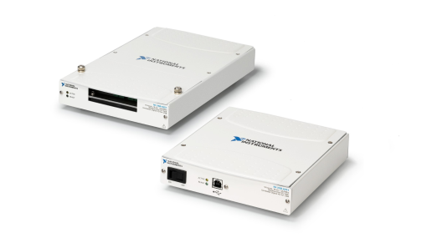
5. Многофункциональное устройство ввода-вывода USB — USB-6251 предлагает аналоговый ввод/вывод, цифровой ввод/вывод, два 32-битных счетчика/таймера и цифровой запуск. Устройство предоставляет экономичные и надежные функции сбора данных для широкого спектра областей применения, начиная с простой автоматизации лабораторных исследований и заканчивая исследовательскими работами, разработкой систем верификации и тестирования, а также испытаниями на производстве. К устройству можно подключить датчики и добавить возможность измерения высокого напряжения с помощью модулей согласования сигналов SCC или SCXI. Комплектный драйвер NI-DAQmx и утилита конфигурирования упрощают процесс настройки и измерений.

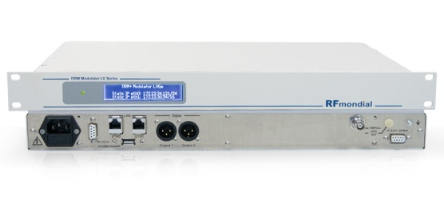
6. Семейство DRM модуляторов использует MDI радиоконтент для получения модулированного и / или преобразованного ВЧ, который соответствует ETSI ES 201980.

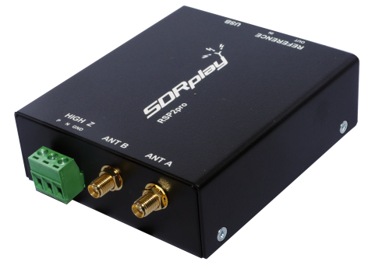
7. SDR радиоприемник SDRplay RSP2 это значительно усовершенствованная и переработанная версия уже хорошо себя зарекомендовавшего приемника SDRPlay RSP1. Он станет незаменимым приемным средством и рабочим инструментом в каждом радиолюбительском шэке. Широкий и непрерывный диапазон принимаемых частот (от 1 кГц до 2000 МГц) охватывает практически все радиолюбительские и вещательные диапазоны, а число видов принимаемой модуляции (SSB, CW, AM, FM, WFM, DRM) ограничивается лишь возможностями программных демодуляторов и постоянно растет, как и число программ со встроенной поддержкой SDR приемника SDRplay RSP2.

Производственный сектор
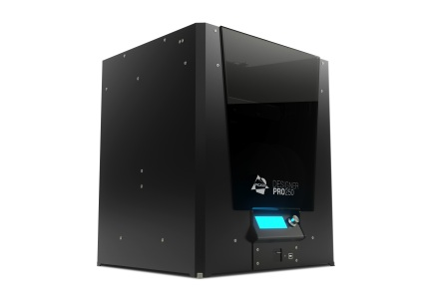
- 3D принтер picasso disainerr 250 pro – предназначен для печати трёхмерных моделей высокого качества из пластика. Размер печатной модели до 20х20х21 см.

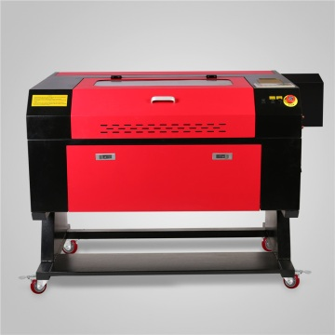
- Лазерный станок с ЧПУ — предназначен для выполнения задач по лазерной резке и гравировке следующих материалов: фанера, дерево, пластмасса, ткань, кожа, стекло и т.п.

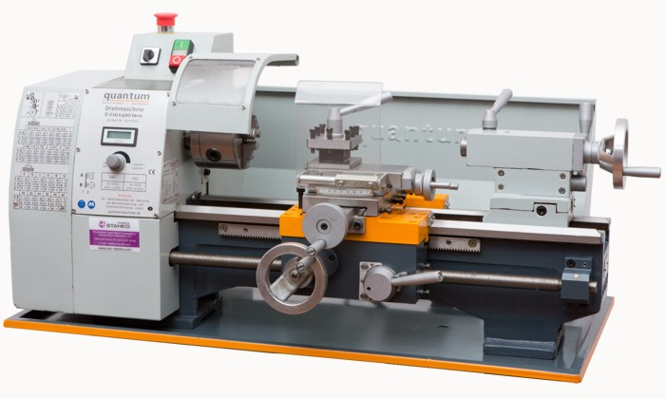
3. Настольный токарный станок QUANTUM D210x400 Vario предназначен для механической обработки изделий из металлов, древесины и пластмасс.

4.УФ принтер mimaki ujf 3042fx — предназначен для печати на твердых и гибких носителях методом ультрафиолетовой печати. Особенностью УФ печати является стойкость к износу.
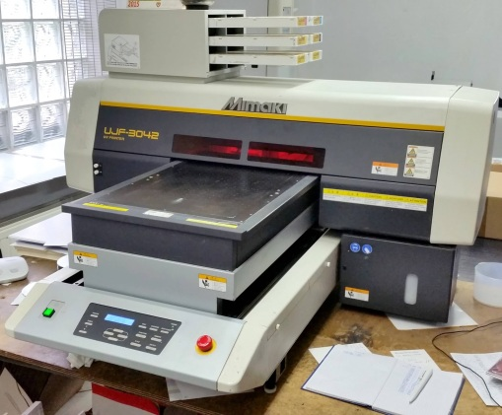
5.Фрезерный настольный станок Optimum BF20L Vario предназначен для выполнения операций фрезерования различных деталей из черных и цветных металлов и их сплавов в условиях серийного и мелкосерийного производства.

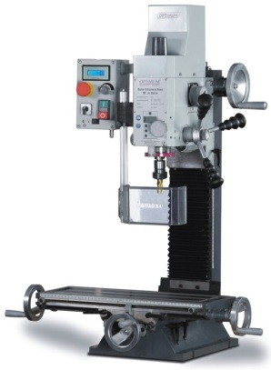

Разработка электроники
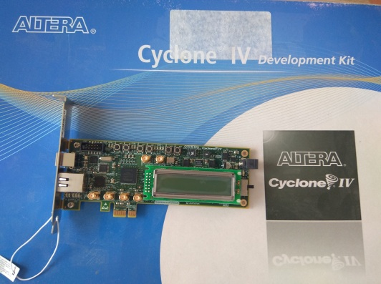
1.Cyclone IV – ПЛИС. Отличаются самой низкой стоимостью логического элемента и самым низким энергопотреблением. Кроме трансиверов микросхемы содержат аппаратные умножители, блоки встроенного ОЗУ и аппаратные IP-блоки контроллеров PCI Express.

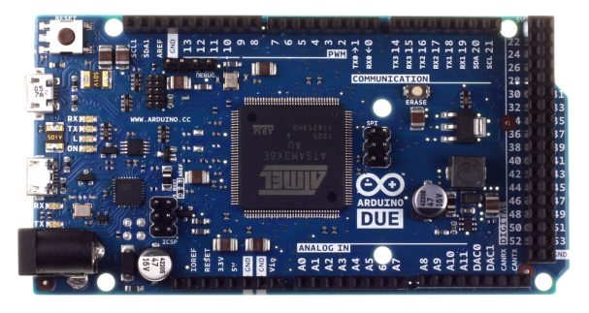
2.Arduino Due — плата микроконтроллера на базе процессора Atmel SAM3X8E ARM Cortex-M3 (описание). Это первая плата Arduino на основе 32-битного микроконтроллера с ARM ядром. На ней имеется 54 цифровых вход/выхода (из них 12 можно задействовать под выходы ШИМ), 12 аналоговых входов, 4 UARTа (аппаратных последовательных порта), a генератор тактовой частоты 84 МГц, связь по USB с поддержкой OTG, 2 ЦАП (цифро-аналоговых преобразователя), 2 TWI, разъем питания, разъем SPI, разъем JTAG, кнопка сброса и кнопка стирания.
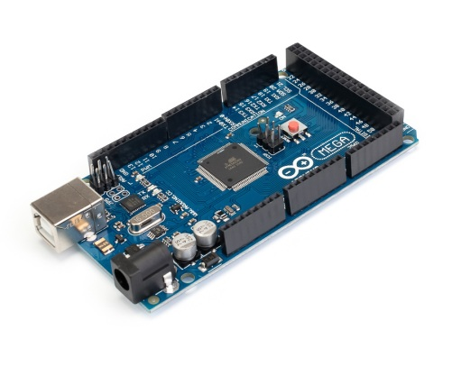
3. Arduino Mega построена на микроконтроллере Atmega2560. Плата имеет 54 цифровых входа/выходов (14 из которых могут использоваться как выходы ШИМ), 16 аналоговых входов,4 последовательных порта UART, кварцевый генератор 16 МГц, USB коннектор, разъем питания, разъем ICSP и кнопка перезагрузки. Для работы необходимо подключить платформу к компьютеру посредством кабеля USB или подать питание при помощи адаптера AC/DC, или аккумуляторной батареей. Arduino Mega 2560 совместима со всеми платами расширения, разработанными для платформ Uno или Duemilanove.
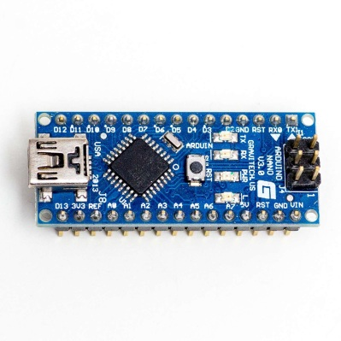
4. Arduino NANO - компактная платформа для прототипирования микроэлектронных устройств, предназначенная для использования с макетной платой. Функционал устройства во многом схож с Arduino UNO и отличается от нее лишь размерами платы и отсутствием отдельного разъема для питания.
Основа Arduino Nano - микроконтроллер на базе ATmega328, логическая микросхема для обработки данных с тактовой частотой 16 МГц, имеющая на борту 8 аналоговых и 14 цифровых контактов общего назначения, а также все необходимые интерфейсы: I2C, SPI и UART.

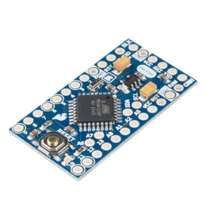
5. Контроллер Arduino Pro Mini– самое миниатюрное и дешевое устройство в линейке. Плата соизмерима по размерам с флешкой. Базой контроллера является ATmega 168 с частотой 8 МГц или 16 МГц. Используется ардуино для установки в небольшие по габаритам проекты. Платформа совместима с большинством датчиков и модулей для Ардуино.
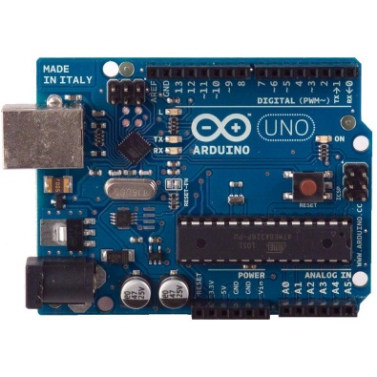
6.Плата Arduino Uno – центр большой империи Arduino, самое популярное и самое доступное устройство. В ее основе лежит чип ATmega – в последней ревизии Ардуино Уно R3 – это ATmega328 (хотя на рынке можно еще встретить варианты платы UNO с ATmega168). Большинство ардуинщиков начинают именно с платы UNO. В этой статье мы рассмотрим основные особенности, характеристики и устройство платы Arduino Uno ревизии R3, требования к питанию, возможности подключения внешних устройств, отличия от других плат (Mega, Nano).
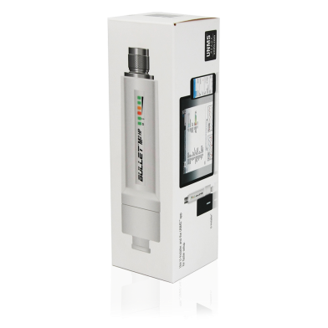
7. Внешняя точка доступа Bullet M2HP — это производительное решение для создания беспроводных мостов или структур типа PtMP. Рассматриваемая модель имеет большую производительность чем предыдущие версии устройства, за счет чего может использовать в более нагруженных проектах.

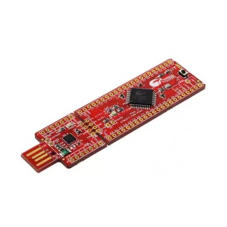
8. Наборы прототипирования CY8CKIT-049 поддерживают оба семейства устройств ARM 32-bit Cortex-M0 CY8C41xx и CY8C42xx PSoC 4 для прототипирования и разработки приложений.

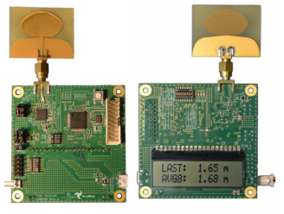
9. EVK1000 состоит из пары плат EVB1000. Каждая из плат EVB1000 сконфигурирована для запуска предварительно запрограммированного двухстороннего демонстрационного приложения. Это приложение "DecaRanging" управляет ИС DW1000 для обмена сообщениями, расчета времени полета, оценки результирующего расстояния между двумя платами и отображения этого результата на бортовом дисплее. Для этой операции требуется только внешнее питание.

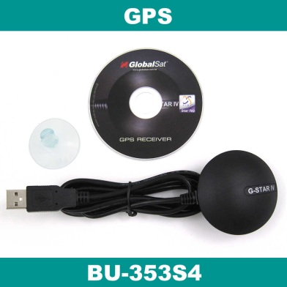
10. GlobalSat BU-353s4/BR-355s4/MR-350s4 – бытовые, навигационные GPS-приёмники с проводным интерфейсом USB (BU-353s4) / RS-232 (BR-355s4 и MR-350s4) и встроенной активной антенной, обеспечивающей отличное качество работы. Приемник построен на высокопроизводительном и экономичном чипсете SiRFstarIV, поддерживающем обновление позиции по одному спутнику, прекрасное качество приема в условиях "городских каньонов" и густого леса. GPS-приёмники GlobalSat BU-353s4/BR-355s4/MR-350s4 подойдут пользователям КПК, планшетов, ноутбуков, нетбуков и персональных компьютеров с интерфейсами COM и USB.

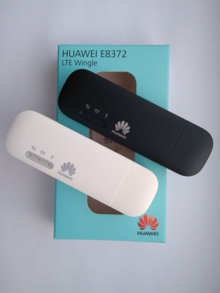
11. Huawei E8372 - модель, предназначенная для использования как стационарно, так и мобильно. Питание роутер получает от любого USB. К примеру, это может быть связка с автомобильной зарядкой, просто подключив в планшет или ноутбук, или же универсальной аккумуляторной батареей, так называемые Power Bank. Цель: Предоставление доступа в интернет. Основной принцип работы Huawei E8372 сводится к получению сигнала от базовой станции сотового оператора для дальнейшего использования в качестве:
1. USB LTE модема;
2. Маршрутизатора для раздачи интернета по Wi-Fi.

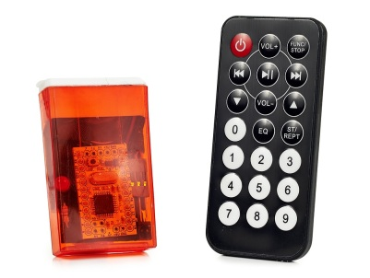
12. Iskra Mini — миниатюрная платформа на базе микроконтроллера ATmega328 для разработки и программирования электронных устройств, где важен каждый миллиметр свободного пространства.

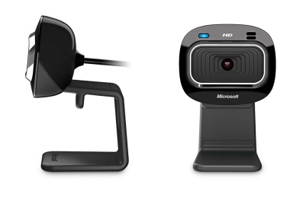
13. Веб-камера Microsoft LifeCam HD-3000

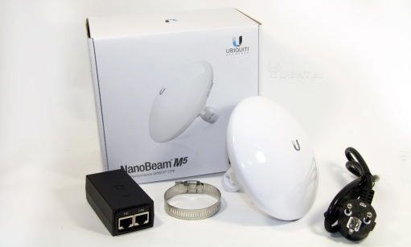
14. NanoBeam M5-19 — это устройство предназначенное для использования в качестве WiFi моста или внешней точки доступа. M5-19 представляет собой дальнобойный CPE-клиент к базовой станции с максимальной скоростью 150 Мбит/с. Модель работает на частоте 5 ГГц и оснащена антенной 19 dBi. Дальность действия достигает 15 км, а высокая стойкость к различным погодным условиям и коррозии делают NanoBeam M5-19 незаменимым в своем классе.

15. Navio 2 — плата расширения для Raspberry Pi предназначенная для управления самолетами, коптерами, лодками и другими роботами.
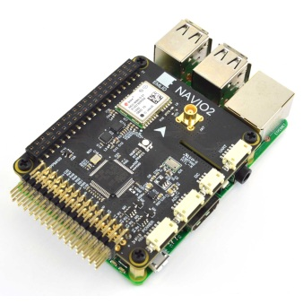
16. AC1200 Wireless Dual Band USB Adapter

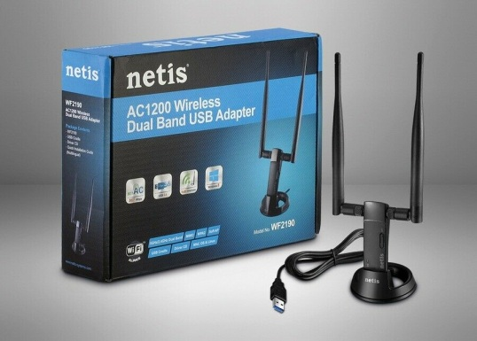
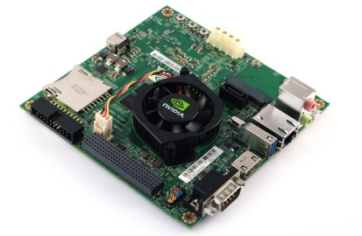
17. Платформа Jetson TK1 - это полноценный ПК, созданный для разработки мобильных приложений и приложений для встраиваемых систем. Платформа построена на процессоре Tegra K1, первом мобильном процессоре с поддержкой CUDA. Tegra K1 содержит 192 программируемых ядра, что обеспечивает более чем 300 Гфлопс вычислительной мощности. Эти ядра построены на базе архитектуры Kepler, которая находится в основе самых быстрых суперкомпьютеров. Сочетание архитектуры Kepler и поддержки технологии CUDA делают Jetson TK1 отличным решением для разработки приложений в таких областях, как компьютерное зрение, робототехника, медицина, безопасность, автомобилестроение.
18. Точка доступа Open-Mesh OM2P (150 Мбит/с, с внешней антенной) с возможностью подключения внешней антенны обеспечивает надёжное покрытие локальной Wi-Fi-сети в любых местах, где требуется распространить Wi-Fi-сеть. Это управляемая «облаком» точка доступа, mesh-шлюз и репитер – всё в одном компактном прочном высококачественном корпусе.
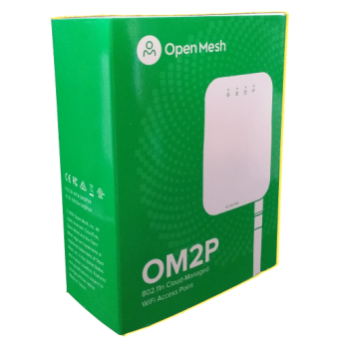
OM2P работает на частоте 2.4 ГГц, управляется при помощи контроллера сети CloudTrax. Оснащена внешней подключаемой антенной, применяется в корпусе для наружного использования.
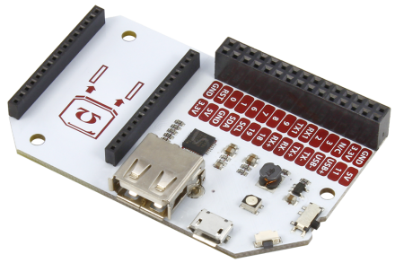
19. Expansion Dock - это мощный элемент оборудования, который
упрощает использование Omega. Он позволяет вам управлять Omega и общаться с ним через последовательный порт Micro-USB и делает невероятно простым использование GPIO и Onion Expansions.

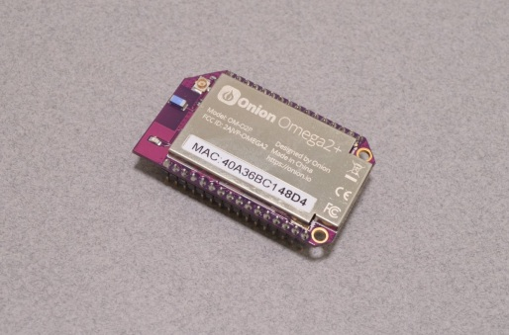
20. Omega2+ - это миниатюрный одноплатный Linux компьютер предназначенный для «мэйкеров» всех уровней квалификации для разработки IoT аппаратных приложений. Подключите свою Omega, и она сразу загрузит операционную систему, позволяя вам разрабатывать приложения на вашем любимом языке программирования, создавать веб-приложения и взаимодействовать с различными аппаратными средствами с минимальным затратами временем для начала работы.
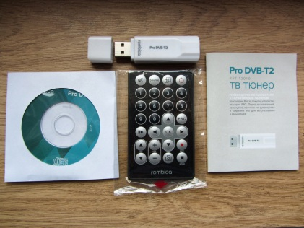
21. Rombica Pro DVB-T2 - цифровой тюнер, поддерживающий стандарт DVB-T2. Она выполнена в компактном дизайне с антенным входом, интегрированным в корпус. Размеры тюнера позволяют напрямую подключить его к USB порту компьютера или ноутбука, не беспокоясь о том, что он будет мешать использованию соседних портов.

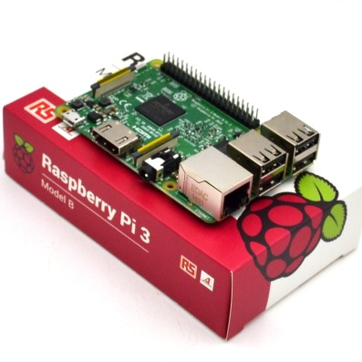
22. Raspberry PI 3 — одноплатный компьютер размером с банковскую карту. Как и обычный компьютер он имеет периферию и интерфейсы. Он позволяет выполнять многие функции , доступные мощным настольным системам. Практически он выполняет все функции компьютера и даже больше. Raspberry обладает большими графическими возможностями и его можно использовать, как платформу для разработки игровых приложений. С другой стороны, его можно использовать для разработки измерительных и робототехнических систем, применяя датчики и исполнительные механизмы.
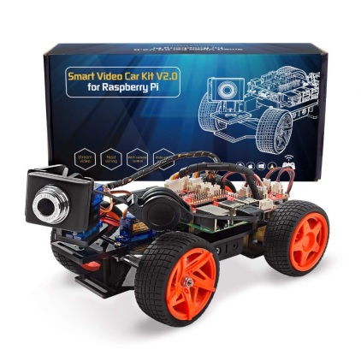
23. SunFounder Smart Video Car Kit for Raspberry Pi состоит из Raspberry Pi, DC-DC Step-down Voltage Module, USB camera, DC motor driver, and PCA9685-based Servo Controller. С точки зрения программного обеспечения, смарт-автомобиль имеет структуру клиент/сервер (C/S). Программа TCP server запускается на Raspberry Pi для прямого управления автомобилем. А видеоданные собираются и доставляются с помощью программного обеспечения MGPJ-streamer с открытым исходным кодом в режиме реального времени. Клиентская программа TCP запускается на ПК для отправки команды управления. Как клиентские, так и серверные программы разрабатываются на языке Python. Смарт-автомобиль разработан на основе аппаратного обеспечения с открытым исходным кодом Raspberry Pi и объединяет знания механики, электроники и компьютера, что имеет глубокое образовательное значение.
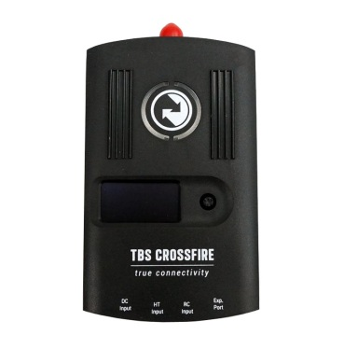
24. TBS CROSSFIRE - это большой диапазон R/C, основанный на новейшей радиочастотной технологии, способный самовосhealing вать два-способ связи и диапазон за пределами понимания. С чувствительностью-130 дБ, полный радиочастотный-боковой диверистический, крошечные приемники для FPV quads, TBS CROSSFIRE содержит самые современные технологии, чтобы обеспечить превосходное соединение управления большим диапазоном.
Тем не менее, на связи с дистанционным управлением распространяется гораздо больше, чем на диапазон. Задержка, Телеметрия, устойчивость к помехам, простота в использовании и общая отделка слишком часто приносим в руки за последний бит диапазона. Crossfire поставляется с большим количеством диапазона и использует этот запас для дополнительной функциональности и надежности.
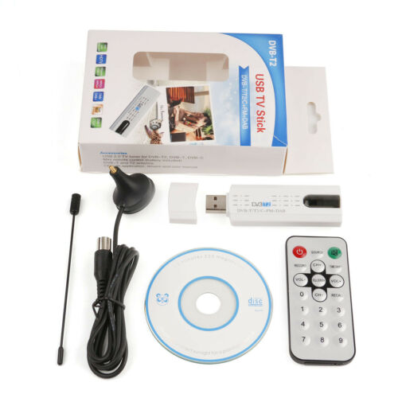
25. USB TV тюнер

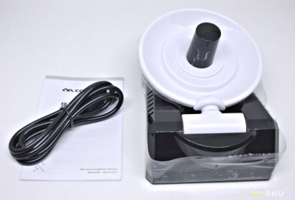
26. USB WiFi адаптер с направленной антенной COMFAST CF-WU770N - для приема сигнала используется направленная антенна, которая позволяет существенно повысить дальность приема сигнала WiFi, особенно вне помещения.

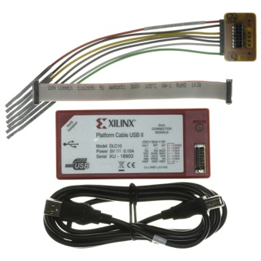
27. HW-USB-II-G - USB-совместимый кабель для внутрисхемного конфигурирования и программирования всех чипов Xilinx. Platform Cable USB II обеспечивает интегрированное решение для высокопроизводительного, надежного и удобного конфигурирования ПЛИС от Xilinx, а так же программирования PROM и CPLD устройств. Platform Cable USB II оптимизирован для прямого программирования SPI Flash сторонних производителей, и непрямого программирования SPI или параллельной NOR Flash памяти с помощью интерфейса JTAG. Кроме того, данный загрузочный кабель является экономически эффективным инструментом для отладки встраиваемого программного обеспечения при работе с приложениями Xilinx, такими как EDK, ChipScope™ Pro Analyzer и System Generator.
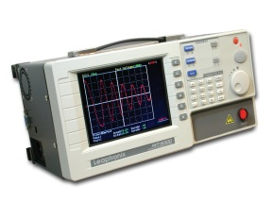
28. LA-2050/LA-2025 – это надежный 32-х канальный анализатор цифровых сигналов с частотой дискретизации до 500 МГц (LA-2050)/250 МГц (LA2025) и полосой пропускания 200 МГц, который, представляет собой законченный прибор, позволяющий отслеживать в реальном времени и регистрировать специализированные сигналы, а также сохранять в памяти, визуализировать и анализировать временные диаграммы сигналов. Это - совершенный инструмент для анализа и отладки, который поможет решить Вам задачу быстрого поиска неисправностей и разработки изделий.
26. Антенна CF - 2410DA
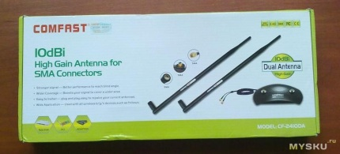
27. Антенна волновая штыревая, M4, 433МГц
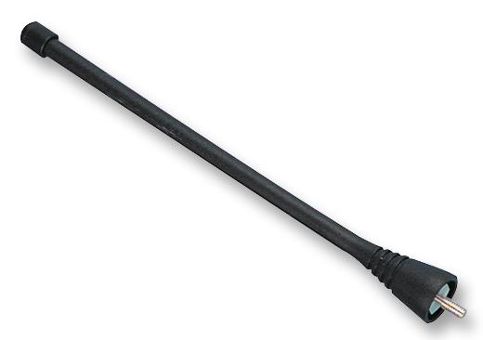
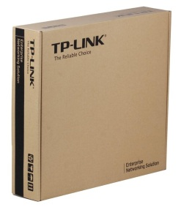
28. Антенна TP-LINK TL-ANT5823B – это надежное сетевое оборудование, созданное для того, чтобы обеспечить пользователя стабильным сигналом даже на больших расстояниях. Данную модель можно оборудовать не только в зданиях, но и за их пределами. Это обусловлено применением высококачественных прочных материалов при изготовлении устройства. Внешняя направленная антенна TP-LINK TL-ANT5823B обладает усилительным коэффициентом 23 дБи. Прибор оснащен гнездом N-типа и взаимодействует с большинством сетевых устройств.

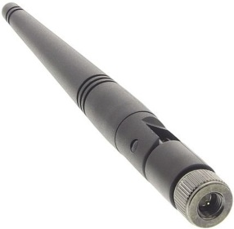
29. Антенна FLEXI-SMA90-868, ANTENNA,1/4 WAVE WHIP SMA 90DEG 868MHZ

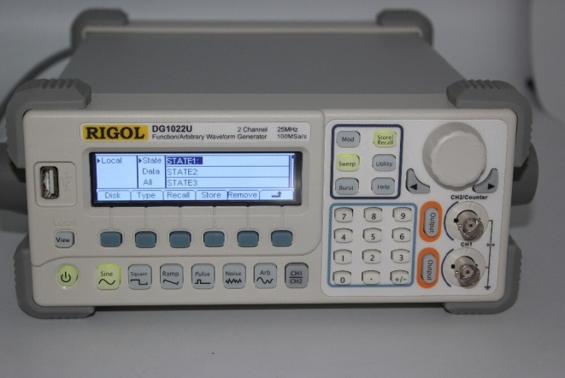
30. Универсальный генератор сигналов Rigol DG1022 - это двухканальный генератор сигналов произвольной формы с формированием сигнала методом прямого синтеза (DDS), который обеспечивает стабильный, высокоточный, чистый синусоидальный сигнал с низким уровнем искажений.
100 милионов выборок в секунду с разрешением по вертикали 14 бит и глубиной памяти 4Кб позволяют генератору формировать идеально точный и стабильный сигнал.
Генератор сигналов Rigol DG1022 может также выдавать прямоугольной формы сигнал с частотой 5МГц с идеальными передними и задними фронтами.
Генератор сигналов произвольной формы Rigol DG1022 имеет простую и удобную в использовании переднюю панель управления.
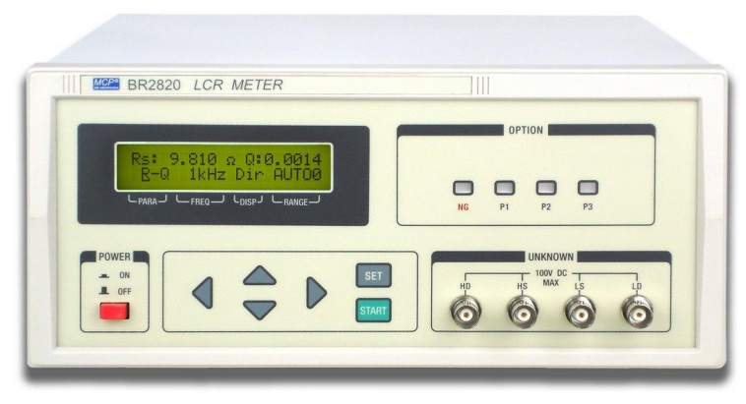
31. LCR-метр MCP BR2820 является портативным измерителем LCR c микропроцессорным управлением, позволяющим измерять следующие шесть параметров: индуктивность L, емкость C, сопротивление R, импеданс |Z|, тангенс угла потерь D и добротность Q.
Измеритель может быть использован для измерений при производстве различных компонентов или специалистами по обслуживанию.
Измеряемые параметры: L-Q, C-D, R-Q и Z-Q.
LCR-метр MCP BR2820 имеет возможность калибровки на различных частотах для замкнутых и разомкнутых щупов.

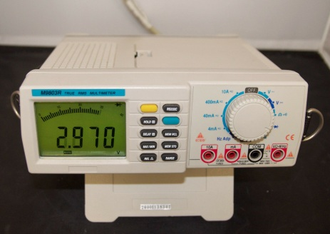
32. M9803R - это настольный цифровой мультиметр с максимальным читаемым значением 4000 предназначен для работы в лабораториях, в полевых условиях и дома. Мультиметр Mastech M9803R позволяет измерять величину силы постоянного и переменного тока, постоянного и переменного напряжения, частоты, сопротивления, ёмкости конденсаторов.
Мультиметр имеет функцию среднеквадратичного измерения напряжения и тока True RMS.
С помощью мультиметра Mastech M9803R можно проверять полупроводниковые диоды и прозванивать электрические цепи.
33. Двухканальный цифровой осциллограф смешанных сигналов Rigol DS1102D - это бюджетный осциллограф начального уровня. В цифровом осциллографе Rigol DS1102D имеется базовый набор функциональных возможностей, таких как курсорные измерения, автоматические измерения, математические функции, функция анализатора спектра на основе БПФ, тестирование "годен/не годен" и др., что позволяет рекомендовать цифровой осциллограф Rigol DS1102D радиолюбителям, студентам, образовательным учреждениям и организациям с ограниченным бюджетом. Наличие в цифровом осциллографе Rigol DS1102D встроенного шестнадцатиканального логического анализатора позволяет пользователям исследовать не только аналоговые, но и цифровые сигналы.
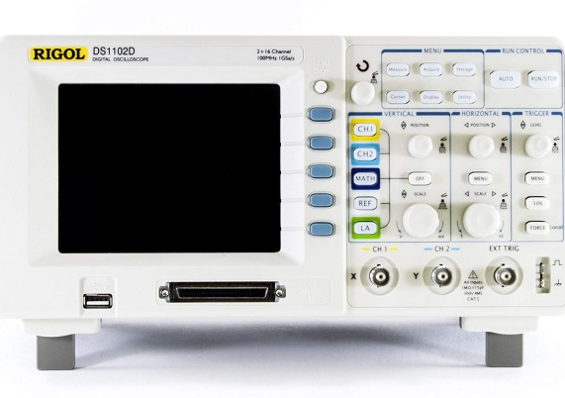
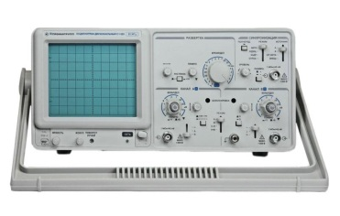
34. Двухканальный прибор осциллограф С1-220 отлично подходит различным категориям пользователей: от начинающих радиолюбителей до профессионалов в промышленной сфере.

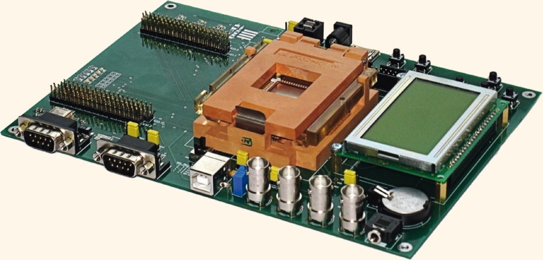
35.Отладочный комплект для микроконтроллера 1986ВЕ91Т(94Т) - плата предназначена для первоначального знакомства с микроконтроллером, отработки программных алгоритмов и оценке возможностей микроконтроллера

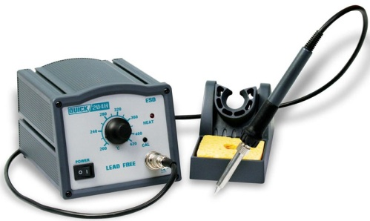
36. Паяльная станция для бессвинцовой пайки
Cверхбыстрый индукционный разогрев жала токами высокой частоты: время разогрева до 300°С: 20...25 с
Паяльник 90 Вт, диапазон рабочих температур 200...420°C, калибровка паяльника
Cтабильность поддержания температуры ±2°С
Долгий срок службы жала: низкая температура вне пайки позволяет значительно продлить срок эксплуатации жала.

